臺灣各地聚落廟宇甚多，規模不一，其門柱均附有對聯，揭示廟宇地點、主祀神及價值規範等相關訊息。照片1是四個不同聚落廟宇的立面照，照片下方是該廟大門兩側門柱的對聯，其中照片1甲對聯中「鯤鵬」是「傳說中奇大無比的神鳥」；照片1乙對聯中「鯤瀛」是「海邊的新家園」之意。請問：
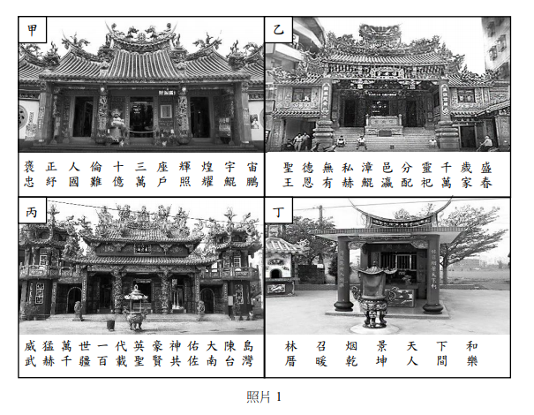
- 哪座廟宇的所在地，早期血緣聚落色彩最為濃厚？
(A)甲 (B)乙 (C)丙 (D)丁。
【答案】(D)
【出處】《歷史(一)》第2章第3節「庶民文化的發展」，頁74。
【解析】所謂的「血緣聚落」是指同血緣關係的人群聚集而成的聚落，可從同姓氏來判斷，故選項中有提到姓氏廟宇的(D)選項為正確選項。
(A)選項，從「褒忠」、「國難」以及(C)選項中的「英豪神佑大陳島」，可判斷此廟宇的設立與紀念保家衛民的義舉有關。
(B)選項「彰邑分靈」，可判斷為其神祇由漳州分靈而來，為原鄉聚落人們所建，但不一定為同血緣關係，故不選。

- 從廟宇的主祀神判斷，哪座廟宇所在聚落的清代漢移民，主要來自福建漳州府？
(A)甲 (B)乙 (C)丙 (D)丁。
【答案】(B)
【出處】《歷史(一)》第2章第3節「庶民文化的發展」，頁74。
【解析】從對聯的字句中「聖德無私『彰邑』分靈千歲聖」，可判斷其為漳州移民所建的廟宇，故(B)選項正確。

